Sprememba prometne ureditve težkega tovornega prometa (nad 7,5 t največje dovoljene mase) med A1, A4 in Hrvaško na območju mejnih prehodov Središče ob Dravi, Zavrč, Dobovec in Bistrica ob Sotli
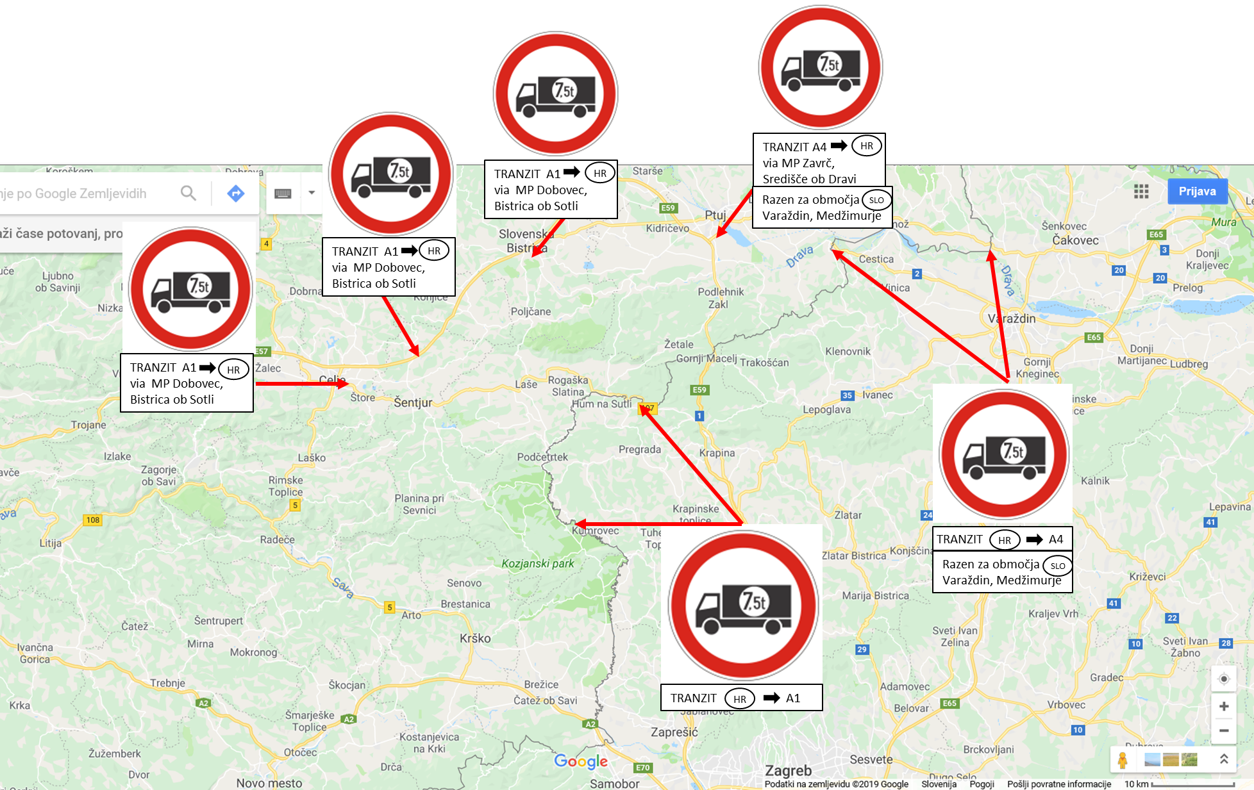
Opis prometne ureditve:
Z navedeno prometno ureditvijo se:
- prepove daljinski tranzitni promet težkih tovornih vozil nad 7,5 t največje dovoljene mase preko Slovenije, ki z avtoceste A4 pot nadaljuje po glavnih ali regionalnih cestah in nato preko mejnih prehodov Središče ob Dravi in Zavrč, na Hrvaško in naprej proti Bosni in Hercegovini, Srbiji, Makedoniji, Bolgariji, Črni gori, Romuniji … in obratno.
Dopusti se tranzitni promet težkih tovornih vozil nad 7,5 t največje dovoljene mase preko Slovenije po cesti A4 in naprej po regionalnih in glavnih cestah ter mejnima prehodoma Središče ob Dravi in Zavrč na Hrvaško, ki ima izhodišče ali cilj (npr. naklad, razklad, sedež prevoznikovega podjetja) v hrvaških županijah Varaždin ter Medžimurje in obratno. Tovorni promet z izhodiščem ali ciljem v Sloveniji ne bo oviran. Znotraj območja omejene uporabe državne ceste, označenega s prometnimi znaki (med Ptujem in mejnima prehodoma Središče ob Dravi oz. Zavrč), je dovoljen lokalni promet v skladu z drugim odstavkom 37. člena Zakona o cestah, ki predpisuje, da je v primeru omejitve uporabe javne ceste za tranzit, dovoljena uporaba te ceste za lokalni promet;
- prepove ves tranzitni promet težkih tovornih vozil nad 7,5 t največje dovoljene mase, ki z avtoceste A1 pot nadaljuje naprej po regionalnih cestah in preko mejnega prehoda Dobovec in mejnega prehoda Bistrica ob Sotli na Hrvaško. Znotraj območja omejene uporabe državne ceste, označenega s prometnimi znaki (to je vzhodno od Celja in južno od A1 do mejnih prehodov Dobovec oz. Bistrica ob Sotli), je dovoljen lokalni promet v skladu z drugim odstavkom 37. člena Zakona o cestah, ki predpisuje, da je v primeru omejitve uporabe javne ceste za tranzit, dovoljena uporaba te ceste za lokalni promet.

Meddržavni mejni prehodi Gibina, Razkrižje, Ormož in Zgornji Leskovec so v skladu z Uredbo o določitvi mejnih prehodov v Republiki Sloveniji omejeni za tovorni promet nad 3,5 t največje dovoljene mase in odliv tovornih vozil nad 7,5 t največje dovoljene mase tam ni možen.
Tranzitni težek tovorni promet nad 7,5 t največje dovoljene mase se s tem preusmeri na avtocestne povezave (A1, A4 in A5), ki v tem primeru predstavljajo varnejšo vzporedno cestno povezavo z boljšimi prometno tehničnimi elementi.

